Gerenciamento de Torneios Esportivos Digitais

DDD Estratégico
Autores: Gabriel Koiama  João Pedro Lopes  Rafael Takahagi  Laura de Souza | Data de emissão: 11/05/2026
Revisor: | Data de revisão
- Visão do Domínio
Liste os subdomínios do Dimínio do sistema e classifique-os (core, suporte, genérico).

Subdomínio | Tipo
Gestão de Torneios e Inscrições | Core
Partidas e Resultados | Core
Chaveamento e Ranking | Core
Autenticação e Usuários | Suporte
Notificações | Suporte
Integração com Challonge | Genérico

- Bounded Contexts
Defina os contextos identificados e suas responsabilidades.

Contexto | Responsabilidade
Autenticação e Usuários | Cadastro, login, perfil de usuário e controle de sessão.
Torneios e Inscrições | Criação de torneios, definição de formato, inscrições e lotação.
Partidas e Resultados | Geração de partidas, validação de resultado, registro de resultado e confirmação posterior.
Chaveamento e Ranking | Atualização do avanço de fase e cálculo de ranking após resultados oficializados.
Notificações | Envio de mensagens e alertas relacionados à confirmação, inconsistência e mudanças de estado.
Integração Challonge | Sincronização de torneios e chaveamentos com a plataforma externa Challonge.

- Linguagem Ubíqua
Escolha um termo relevante e descreva seu significado em diferentes contextos.
Termo escolhido: Resultado

Contexto | Significado
Partidas e Resultados | Resultado é o placar informado por um jogador, que ainda pode estar em validação ou aguardando confirmação.
Chaveamento e Ranking | Resultado é o desfecho oficial de uma partida, já válido para avançar jogador de fase e atualizar ranking.
Notificações | Resultado é a informação comunicada ao usuário, como resultado aguardando confirmação ou rejeitado.

- Context Map
Descreva as relações entre os contextos.

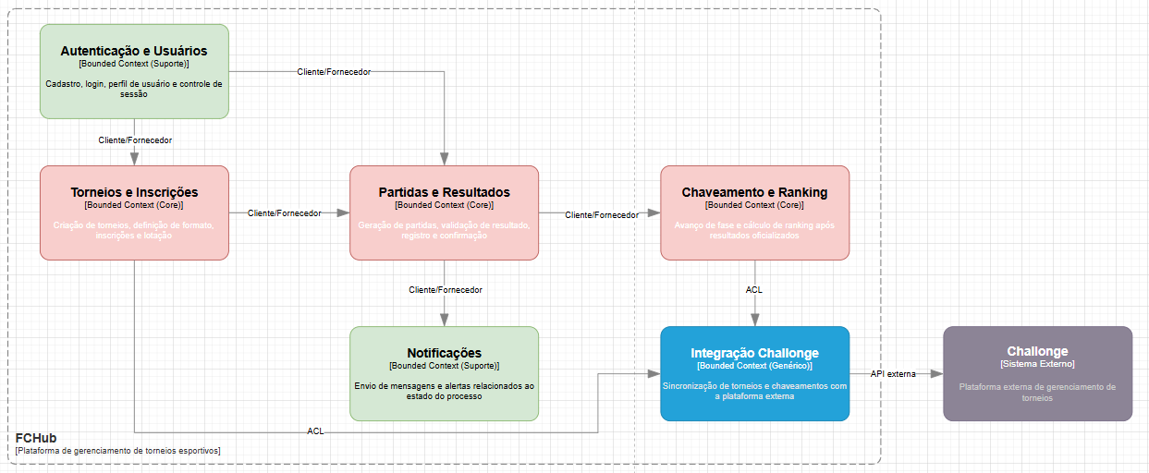
- Contexto A → Contexto B: (tipo de relação)
- Contexto C → Contexto D: (tipo de relação)

- Proposta de Microserviços
Mapeie os Bounded Contexts para microserviços e descreva suas responsabilidades.

Microserviço | Contexto de Origem | Responsabilidade
ms-auth | Autenticação e Usuários | Cadastro, login, perfil e identidade do usuário.
ms-torneios | Torneios e Inscrições | Criação de torneios, gerenciamento de inscrições e lotação.
ms-partidas-resultados | Partidas e Resultados | Geração de partidas, validação de resultado, registro de resultado e confirmação.
ms-ranking-chaveamento | Chaveamento e Ranking | Atualização do avanço de fase e recálculo de ranking.
ms-notificacoes | Notificações | Envio de mensagens e alertas aos jogadores.
ms-challonge-adapter | Integração Challonge | Comunicação com a API externa do Challonge e tradução de modelo.

- Transformação do modelo SOA
Selecione um serviço implementado anteriormente e descreva sua evolução.
Serviço SOA original: Serviço de registro e validação de resultado de partida
- Problemas identificados
Na solução anterior, as funcionalidades de validação e registro de resultado estavam separadas em serviços do fluxo de partida, mas ainda dependiam da mesma aplicação central, da mesma base de dados e do mesmo processo de implantação.
Além disso, essas funcionalidades pertencem ao mesmo contexto de negócio, o que tornava inadequado tratá-las como microserviços isolados. Essa separação excessiva aumentaria a complexidade sem trazer autonomia real.
- Microserviço(s) resultante(s)
A proposta é concentrar essas capacidades no microserviço candidato:
- ms-partidas-resultados
Esse microserviço tem origem no Bounded Context Partidas e Resultados e reúne as responsabilidades relacionadas ao tratamento das partidas, como validação de resultado, registro de resultado pendente e evolução futura do fluxo de confirmação.

- O que mudou (antes vs depois)
Antes:
A validação e o registro do resultado eram vistos como serviços SOA separados dentro de um fluxo centralizado, com forte dependência da aplicação principal.
Depois:
Com a aplicação de DDD Estratégico, essas funcionalidades passam a ser entendidas como partes de um mesmo Bounded Context de Partidas e Resultados. Assim, em vez de cada operação ser tratada como um microserviço isolado, elas passam a compor um microserviço candidato mais coeso, com foco em uma capacidade de negócio completa.

